**Поиск По SKU Артикулу.**

После подключения расширения, в документах в командной панели появятся кнопки

«ДобавитьПоSKU», «ДобавитьПоАртикулу».

Список документов:

Счет на оплату, Приходная Накладная, Расходная накладная, Оприходование запасов, Списание запасов.

Пример поиска по SKU.

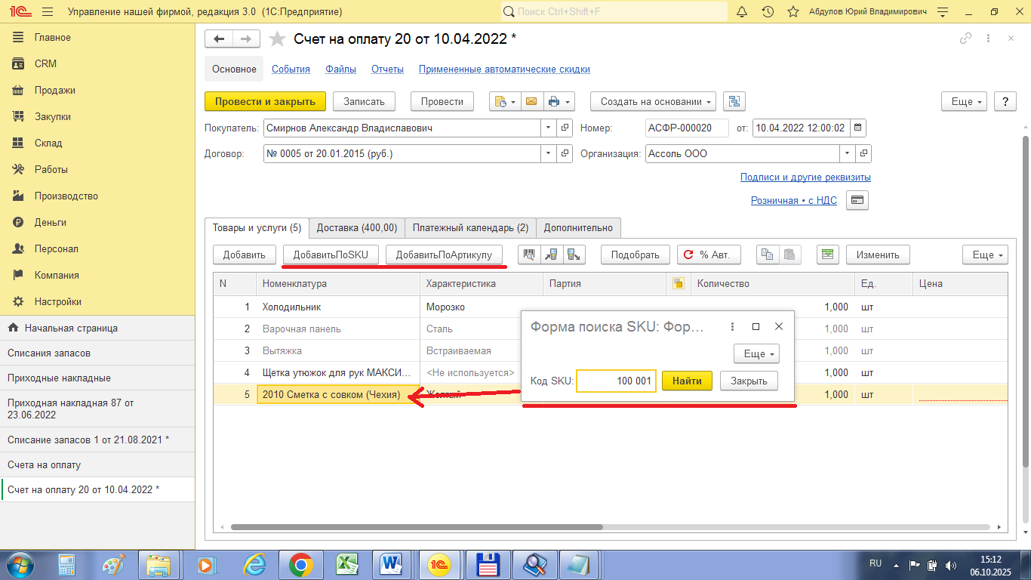

Пример поиска по Артикулу.

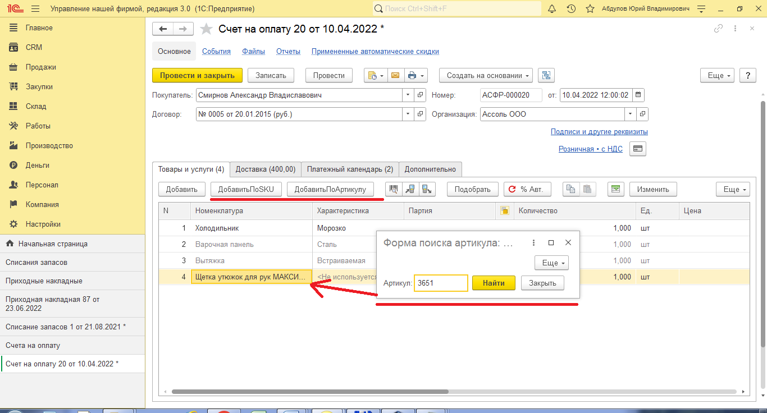

Пример скриншота в случае если товар не найден.

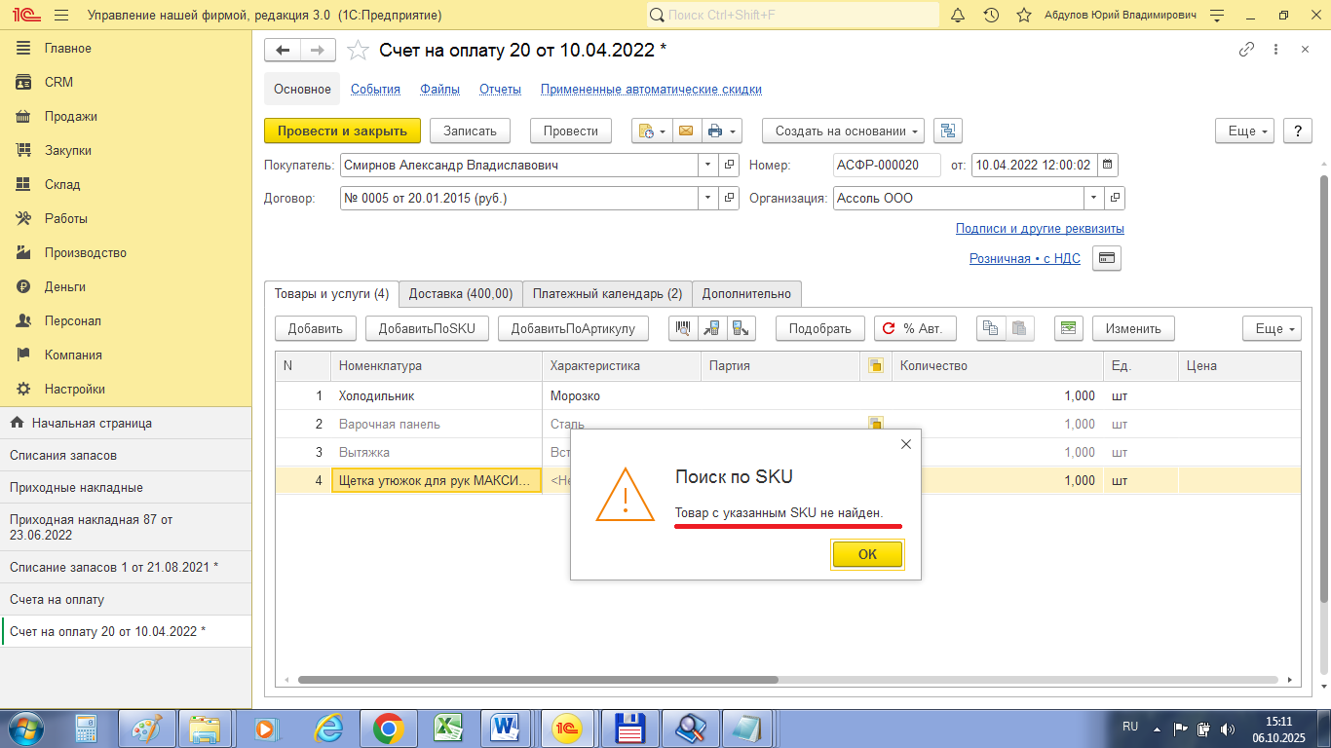

Расширение тестировалась для УНФ3.0(3.0.1.193), Платформа 1С:8.3 (8.3.17)

PS: Для обратной связи.Samoilenko1C (+79877474165) C:\Users\Vmz\Downloads\TgWatApp.jpg